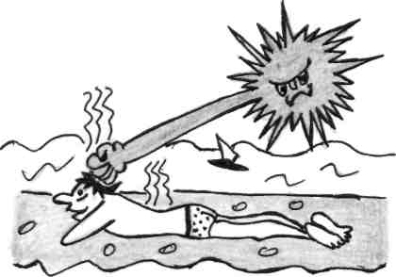
БУДЬТЕ ОСТОРОЖНЫ ЛЕТОМ !

В последние годы в нашем регионе лето характеризуется
жаркой погодой. Палящее солнце и горячий воздух негативно
влияют на человеческий организм, особенно на состояние
здоровья лиц пожилого возраста, с сердечно-сосудистыми и
легочными заболеваниями, а также на организм детей.
Спутниками жары являются солнечные и тепловые удары.
Значительное перегревание организма сопровождается нарушением водно-электролитного обмена, сосудистыми расстройствами, отеками, мелкоочаговыми кровоизлияниями в мозг, что приводит к потере сознания с возможными негативными последствиями.
Поэтому медики рекомендуют летом придерживаться следующих правил:
- Не злоупотреблять солнечными ваннами! Наилучшее время для их приема – до 10-11 часов утра и после 17-ти вечера.
- Ограничить пребывание на солнце лицам пожилого возраста и тем, кто принимает определенные лекарства, например сульфаниламидные препараты, биологически активные добавки, гормональные препараты и прочие.
- Малышам лучше гулять в тени и время от времени увлажнять им тело мокрым платком.
- Одеваться в легкую и светлую одежду из натуральных тканей, закрывать голову головным убором.
- Постоянно поддерживать необходимый водный баланс: выпивать за сутки не меньше 3-х литров жидкости, лучше воду с лимоном или квас (от сладкой воды может подняться артериальное давление).
- Не употреблять холодное пиво – оно увеличивает нагрузку на сердце.
- Не употреблять крепких алкогольных напитков в жару.
- На ночь желательно пить отвар мяты, так как он благотворно действует на состояние организма, улучшает работу нервной системы, сосудов и обладает общеукрепляющим действием.
- Хорошее спасение в жару – кондиционер, если его нет, один из вариантов – завешивать окна мокрыми простынями.

Когда появляются такие симптомы как, общая слабость, разбитость, головная боль, головокружение, шум в ушах, сонливость, жажда, тошнота, гиперемия кожных покровов, ускорение пульса и дыхания, повышение температуры тела, общее расстройство психического состояния, потеря сознания, судороги – это свидетельствует о том, что развивается угроза для жизни человека и ему необходима неотложная помощь - больного следует немедленно вынести в прохладное место, обеспечить доступ свежего воздуха, грудь освободить от одежды, дать выпить холодной воды, положить на голову холодный компресс. В более тяжелых случаях необходимо обвернуть пострадавшего одеялом, смоченным в холодной воде, облить прохладной водой, положить лед на голову и в паховые участки. Если после проведенных мероприятий состояние больного не улучшается, необходимо вызвать «скорую помощь».

При травмах: остановить кровотечение, наложить жгут и повязку; перенести пострадавшего в безопасное место; срочно вызвать «скорую помощь». При травмах головы и позвоночника – осторожно уложить на твердую поверхность.

При утоплении (при остановке дыхания и сердечной деятельности): извлечь пострадавшего из воды; при остановке сердца и дыхания начать сразу закрытый массаж сердца с нажатием на грудную клетку в области сердца (с частотой 80 раз в минуту), через 4-5 нажатий производить искусственное дыхание пострадавшего методом «рот в рот» или «рот в нос». Срочно вызвать «скорую помощь». При появлении пульса и дыхания, у пострадавшего, не оставлять его без присмотра.

Будьте внимательны и берегите свою жизнь и здоровье!!!

Здравоохранение
г. Лисичанска

